

**胡安卡洛斯国王大学 CEDEU学院**

**艺术学硕士**

**背景介绍**

Background Introduction



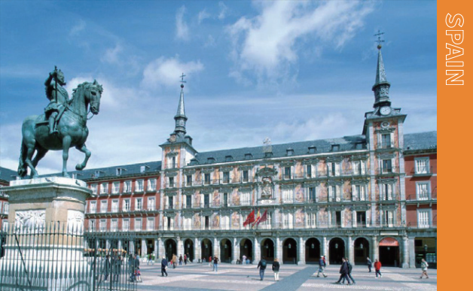

**西班牙国情**

西班牙是欧洲传统的发达资本主义国家，人均GDP约3万美元，是世界公认的科技强国 和教育强国，更是一个体育大国和旅游大国，其在国际化商业活动组织、体育赛事管理 及推广、旅游策划及营销方面一直走在世界前列。联合国世界旅游组织总部就设在西班 牙的首都马德里。

**西班牙教育**

西班牙高等教育体系的建立，可以追溯到800多年以前欧洲最早参与《博洛尼亚进程》 的29个成员国之一。现有100多所大学及300多所高校和研究中心，每年接纳国际学生约

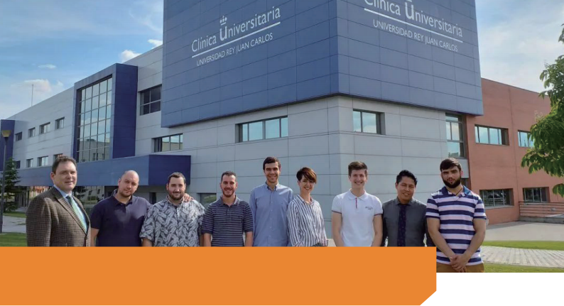

**为什么要选择胡安卡洛斯国王大学？**

优质教育

**更高效**



课程与时俱进，强调在掌握现代经济理 论与管理方法的基础上，通过商业分 析、实战观摩、分析与决策技能训练培 养学生的实际操作能力。



人才济济

**更实战**



各个学科领域的专家教授共计超过2000 名。来自113个国家的5000多名国际学 生在胡安卡洛斯国王大学学习,就业率全 球前300。

公立学校

**更保障**



该学校一直以跨学科研究成果来解决问 题，专注于教学和研究。并且凭借其优 良的学术项目和高质量的国际科学研究 跻身于首都马德里最好的大学之列。



费用亲民

**更简单**



公立大学的学费主要是由政府资助担 保，因此对于学生来说费用与私立大学 相比低很多。

**大学介绍**

University

Introduction



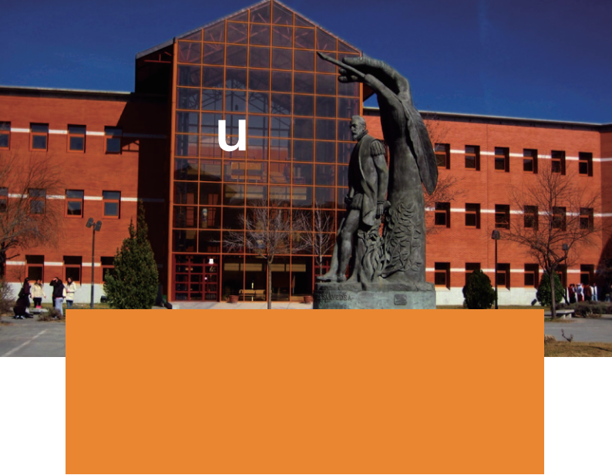





**胡安卡洛斯国王大学**

院校数量排名

校企合作

**全国第3**

旅游类专业

**全国第5**

现代化程度

**全国第1**

经管类专业

**世界前500**

**全国第1**

就业率

**世界前300**

胡安卡洛斯国王大学创立于1996年，以西班牙前任国王名字命名。自建校之初， 一直得 到前任国王胡安·卡洛斯一世的大力支持。

学校一直以跨学科研究成果来解决问题为目的，专注于教学和研究。并且凭借其优良的 学术项目和高质量的国际科学研究跻身于首都马德里最好的大学之列。

胡安卡洛斯国王大学是马德里自治大区的六所公立大学之一。

**CEDEU学院**



CEDEU学院是根据目前西班牙监管标准创建的大学 学院中心，隶属于马德里的胡安卡洛斯国王大学，

主要负责经管和社会科学领域的教学、研究、技术 咨询及知识传播。CEDEU大学研究中心的创建目的 是为了满足人们和社会在任何时候所出现的培训需 求，致力于创造社会价值，在创造、传播、保护和 应用知识方面实现包容、传播和卓越的一所大学中 心。

CEDEU学院在教育、文化和体育部的西班牙大学中 心及学位注册处登记在册（RUCT28053897，已被 授权进行全日制及半日制的官方学位研究学习。

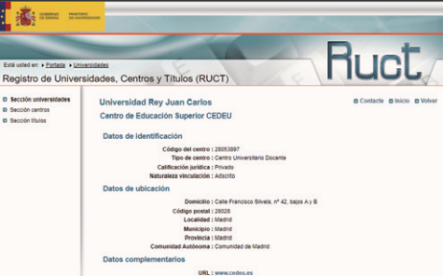

西班牙

教育部可查

**中国教育部涉外监管网可查**

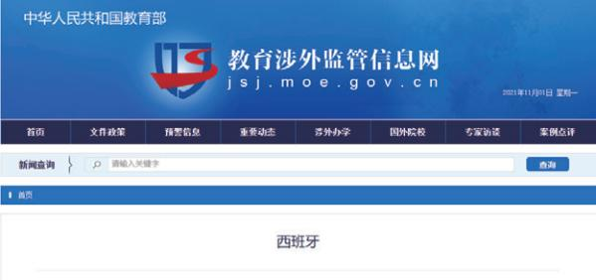

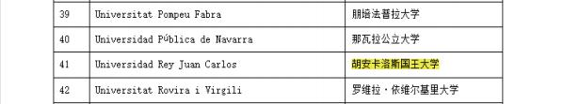

**项目介绍**

Programme Introduction



**艺术学硕士**

艺术学是中国教育与世界进一步接轨的表现，随着我国艺术市场近年来的高 速发展，各类艺术机构均体现出对于艺术创作高端人才的迫切需求。 CEDEU 学院旨在培养适应社会经济、文化和艺术事业发展需要的具有较高水平的艺 术创作技能、审美能力和较强的艺术理解力，能够胜任本专业的各种艺术表 现形式的高层次、应用型艺术专门人才。

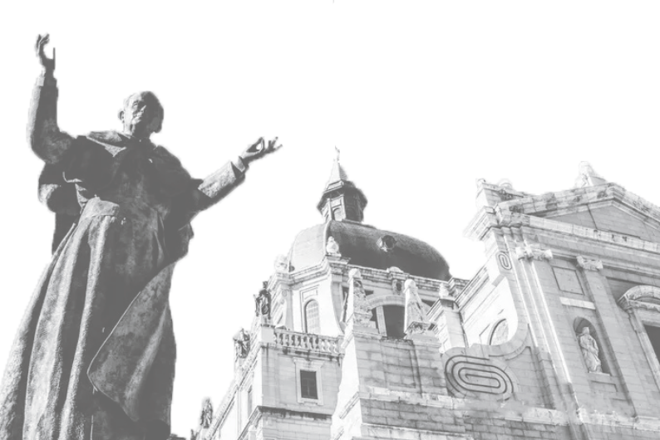**CEDEU**

**课程介绍**

Course

Introduction



专业必修课程

西方哲学与美学 Western Philosophy and Aesthetics

人文教育与艺术鉴赏

Humanities Education and Art Appreciation

艺术与文化 Art and Culture

文化创意产业与市场

Cultural and Creative Industries and Markets

艺术经济学 Economics of art

文化政策与管理 Cultural Policy and Management

中国艺术史 History of Chinese Art

艺术与管理 Art and Management

选修课程

社会心理学 Social Psychology

变革管理 Change Management

创新创业 Innovation and Entrepreneurship

战略管理 Strategic Management

*以上课程设置会根据学校需求适当调整

**师资介绍**

Teacher

Introduction



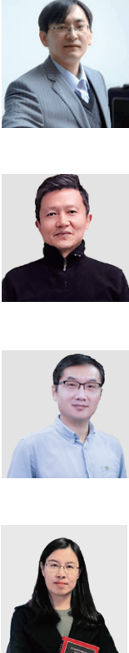

**卫教授 *Professor***

|  |
| --- |
| 武汉大学经济与管理学院工商管理系教授，博士生导师 武汉大学MBA/EMBA中心副主任，副系主任  主要研究方向：组织行为与战略管理，人力资源，创新创业  **张教授 *Professor*** |
| 北京大学心理与认知科学学院副教授 北京大学理学学士、硕士和博士学位  加拿大蒙特利尔大学、皇后大学心理学系访问学者  **毛教授 *Professor*** |
| 北京大学心理与认知科学学院副教授、博导 北京大学心理学系博士  美国哈佛大学心理学系博士后  **刑教授 *Professor*** |

 首都师范大学心理学系教授“博士生导师  北京师范大学发展与教育心理学博士

 国家自然科学基金评审专家

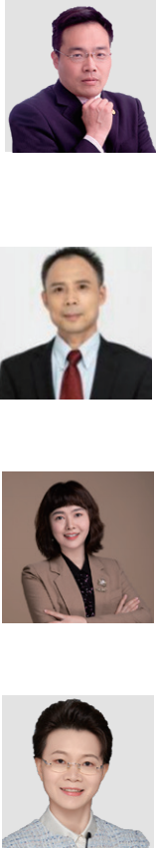**殷教授 *Professor***

 中国管理科学研究院社会信用体系建设发展中心专家委员会副主席  国资委职业经理研究中心特聘专家

 清华大学能源规划与管理训练中心特聘专家  北大经济管理学院客座教授

 资深危机管理与风险管理专家

**李教授 *Professor***

 中央财经大学MBA中心教授，投资系博士生导师、教授

 中国人民大学法学博士、耶鲁大学日本研究硕士、加州大学 伯克利分校金融学硕士

**朱教授 *Professor***

 暨南大学管理学院救授，博导  美国印第安那州立大学博士后

 美国管理协会(AOM)和中国管理研究国际学会(ACMR)会员

**陈教授 *Professor***

 北京邮电大学 博士 副教授 硕导

 云南瑞庆农业科技有限公司 创始人 CEO  专注互联网及信息化研究17年

 喜马拉雅“5G新机遇60讲”(播放量800万)课程主编

上述师资阵容会根据学校专业项目等具体需求适当调整，具体情况以学校最终决定的师资配备为准。

**申请材料**

Application Materials





 入学申请表

 身份证、护照扫描件

 学历、学位证书扫描件  电子证件照

学位证书样本

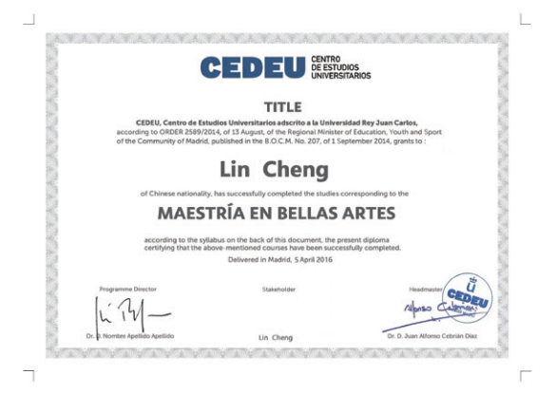（以官方学位证书为准）

**学员评价**

Student

Evaluation



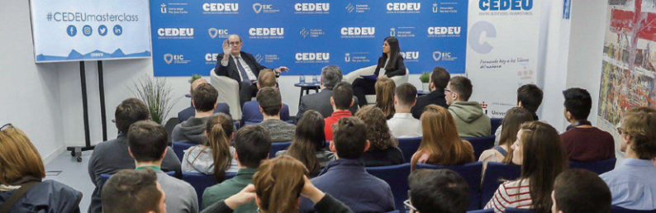

教授讲得很好，知识储备丰富，理论素养高，案例分析轻松 易懂，讲课非常有意思，互动也多，涵养很高。老师通过三 个部分十个主题将发展心理学的发展理论、流派、依恋、认 知、儿童智力发展遗传与环境交互影响、先天与后天、主动 与被动、连续性与阶段性，以及发展心理学的重要变量等诠 释得淋漓尽致，触发了我想进一步提升自我学习能力。

金先生

>

>

讲课幽默风趣，课程设计浅显易懂，内容讲述上逻辑清晰， 条理分明，体现了非常高的心理学素养。老师从“心理学研 究方法概述、文献检索与元分析、观察法、问卷调查法、实 验法、论文撰写”等方面逐一解析，由浅入深、案例与理论 相结合，让我系统而全面地了解到心理学元分析研究方法的 应用。课程信息量大，老师讲解深入浅出，收获很大。

沈先生

>

>

**学校环境**

School

Environment



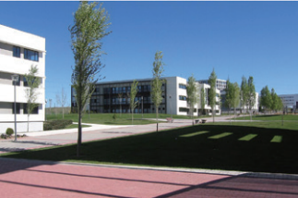

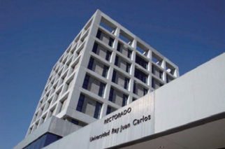

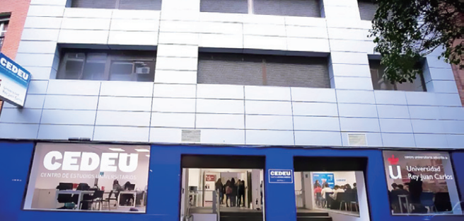

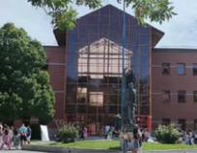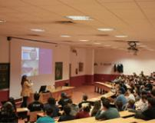**UNIVERSIDAD REY JUAN CARLOS**

**学员风采**

Event

Photograph



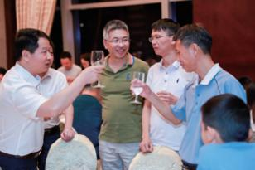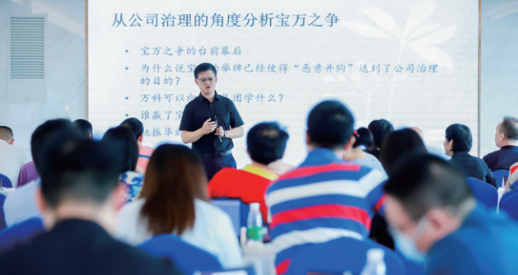

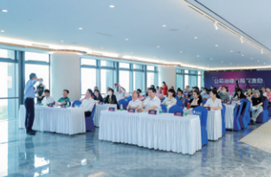

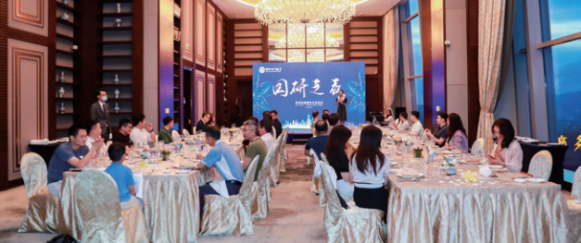

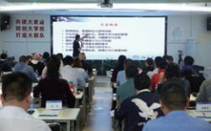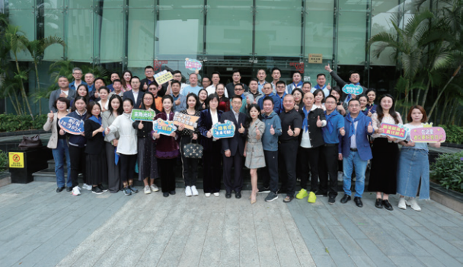

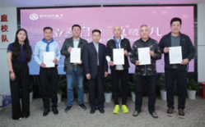

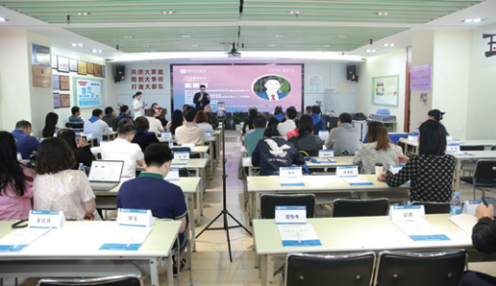VET PHTGRAPH